Jak wykonać model dłoni? Na kartce papieru należy odrysować swoją dłoń i zaznaczyć na niej miejsca zgięć wszystkich palców.
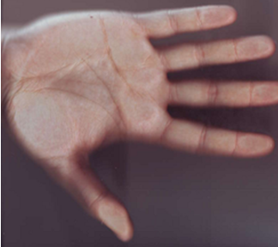
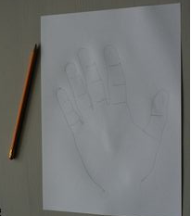
Następnie słomkę należy pociąć na małe fragmenty i przykleić w tych miejscach na kartce, w których następuje zgięcie palca (będą to drobne kości dłoni). Należy dodać również jedną małą słomkę przy nadgarstku, gdzie koncentrują się ścięgna decydujące o kontroli mięśni dłoni.
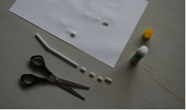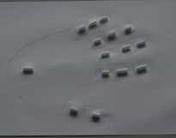
Przez małe słomki należy przeprowadzić fragmenty nitek. Każdy palec musi mieć odrębną nitkę. Wiązanie musi być wykonane tak, że nitkę wiążemy przy koniuszku palca, przeplatamy przez pośrednie słomki i doprowadzamy luźną nitkę przez ostatnią słomkę w nadgarstku.
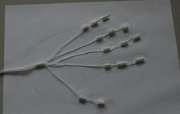
Teraz można wyciąć gotową dłoń z kartki papieru.
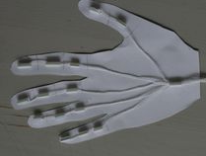
Dla wzmocnienia słomek, by nie odrywały się od kartki należy przyszyć je za pomocą zszywacza do kartki papieru (opcjonalnie). Przy tej czynności należy zadbać by nitka mogła być luźno naciągana.

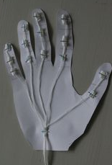
Teraz można zagiąć miejsca, w których następuje naturalne zagięcie dłoni. Zagięcie to wykonujemy w miejscach zaznaczonych wcześniej na kartce.
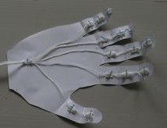
Kilka testów.
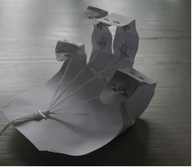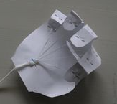
Do tej pory każdy palec zginał się w tym samym momencie co pozostałe. Teraz przygotujemy osobne połączenia dla każdego z palców. W tym celu należy przykleić, przełożyć nitkę i zszyć zszywaczem cztery pozostałe nitki.
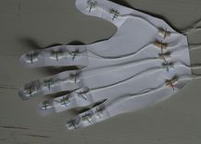
Tak przygotowaną dłoń należy sprawdzić.
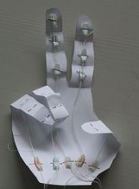
Na koniec warto "dłoń" przymocować do kartki papieru.
